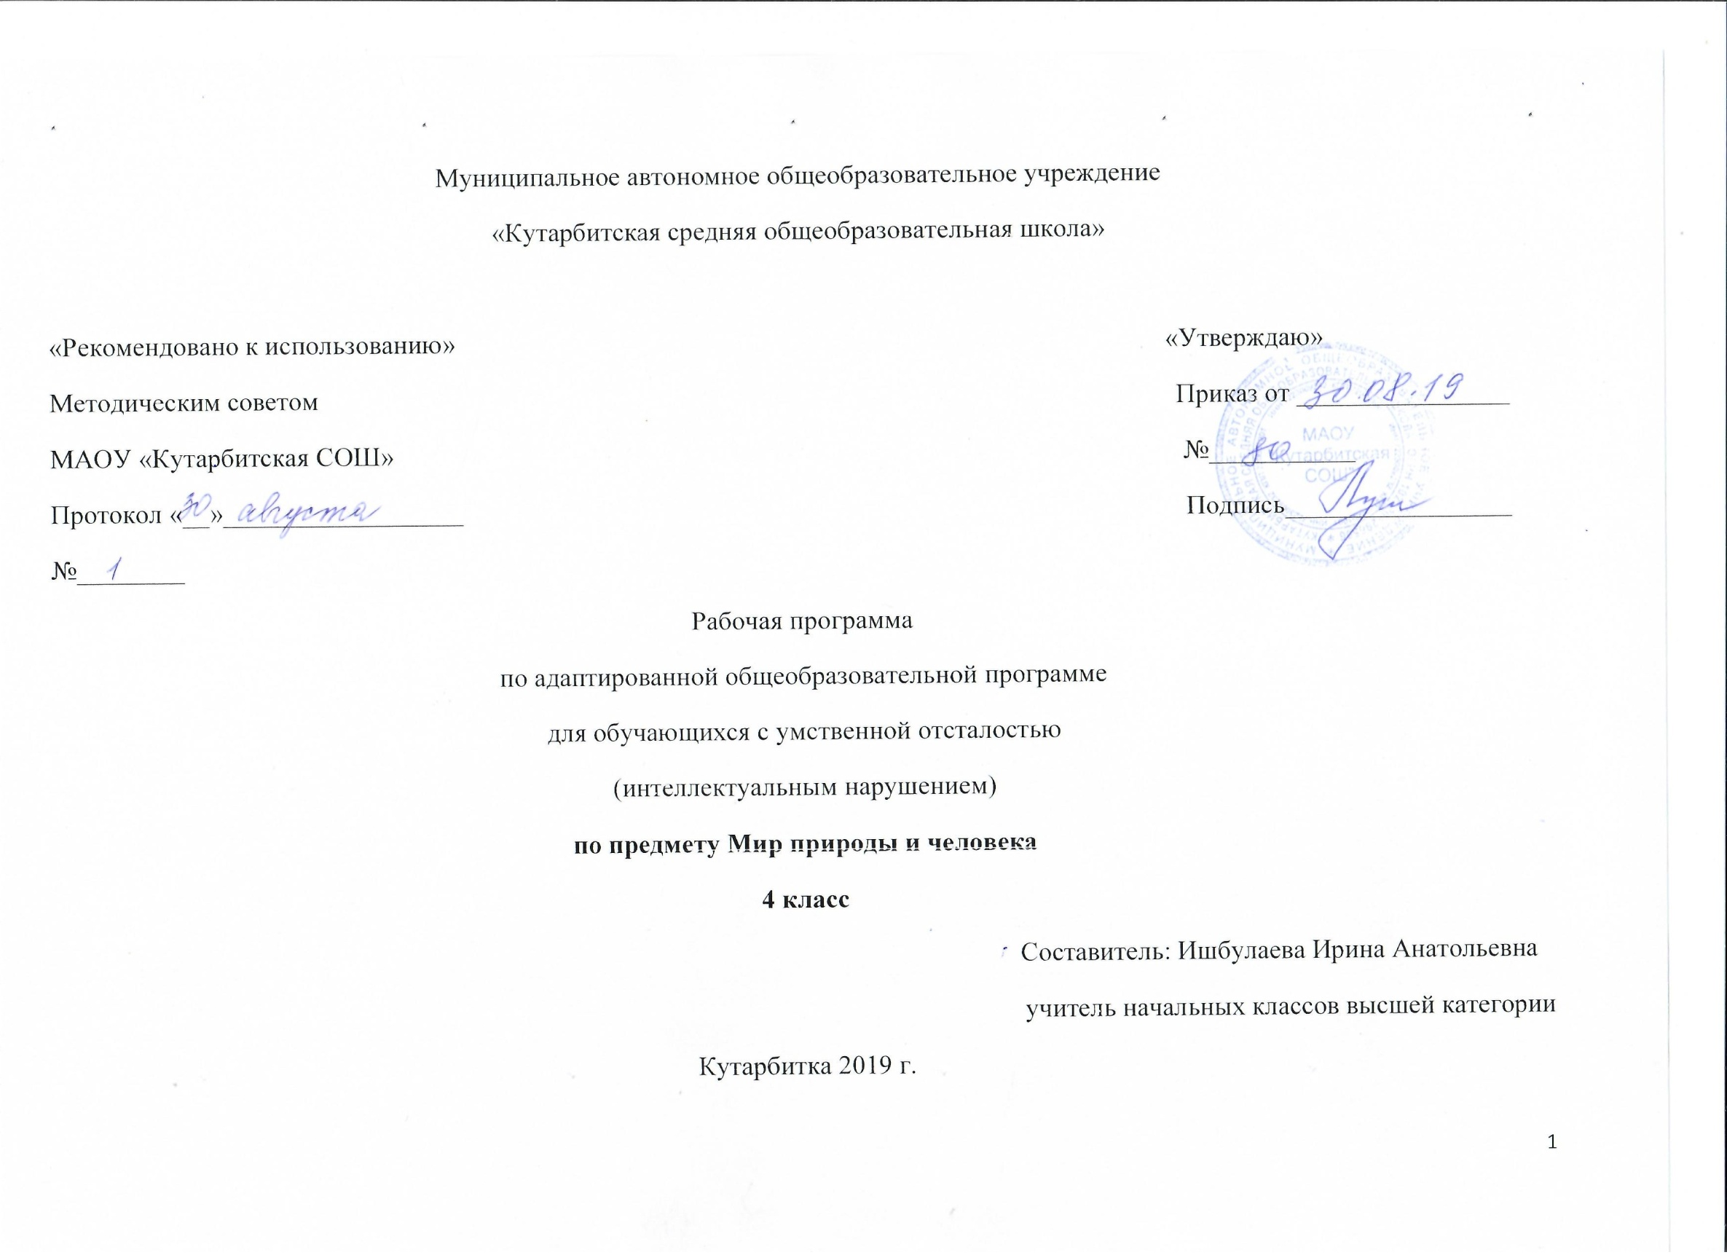
Рабочая программа по адаптированной основной общеобразовательной программе для обучающихся с умственной отсталостью (интеллектуальным нарушением) по предмету мир природы и человека, 4 класс
- Планируемые результаты освоения учебного предмета
К концу 4 класса обучающиеся должны научиться:
· называть и характеризовать предметы и явления по их основным свойствам;
· сравнивать предметы;
· классифицировать предметы;
· связно высказываться на предложенную тему на основе проведенных наблюдений;
· активно участвовать в беседе;
· выполнять практические работы по уходу за жилищем, по посадке растений на пришкольном и опытном участке, по уборке урожая;
· соблюдать правила личной гигиены;
· соблюдать правила дорожного движения.
· узнавать и называть растения и животных;
· различать части растений: корень, стебель, листья, цветки.
· различать по внешнему виду животных.
Формы контроля: за учебным предметом «Мир природы и человека» осуществляется текущий контроль.
Критерии и нормы оценки знаний обучающихся
Для обучающихся с умственной отсталостью оценке подлежат личностные и предметные результаты
Личностные результаты включают овладение обучающимися социальными (жизненными) компетенциями, необходимыми для решения практико-ориентированных задач и обеспечивающими формирование и развитие социальных отношений обучающихся в различных средах. Оценка личностных результатов предполагает, прежде всего, оценку продвижения ребенка в овладении социальными (жизненными) компетенциями, которые, в конечном итоге, составляют основу этих результатов.
Предметные результаты: Формирование представлений об окружающем мире: живой и неживой природе, человеке, месте человека в природе, взаимосвязях общества с природой. Развитать способности к использованию знаний о живой и неживой природе и сформированных представлений о мире для осмысленной и самостоятельной организации безопасной жизни в конкретных природных и климатических условиях.
2. Содержание учебного предмета
Сезонные изменения
Временные изменения. День, вечер, ночь, утро. Сутки, время суток. Время суток и солнце (по результатам наблюдений). Дни недели, порядок следования, рабочие и выходные дни. Неделя и месяц.
Времена года: Осень. Зима. Весна. Лето. Основные признаки каждого времени года (изменения в неживой природе, жизни растений, животных и человека) Месяцы осенние, зимние, весенние, летние. Порядок месяцев в сезоне; в году, начиная с января. Календарь Осень ― начальная осень, середина сезона, поздняя осень. Зима - начало, середина, конец зимы. Весна – ранняя, середина весны, поздняя весна. Смена времен года.
Сезонные изменения в неживой природе
Изменения, происходящие в природе в разное время года, с постепенным нарастанием подробности описания качественных изменений: температура воздуха (тепло –холодно, жара, мороз, замеры температуры); осадки (снег –дождь, иней, град); ветер (холодный –теплый, направление и сила, на основе наблюдений); солнце (яркое –тусклое, большое –маленькое, греет, светит) облака (облака, тучи, гроза), состояние водоемов (ручьи, лужи, покрылись льдом, теплая -холодная вода), почвы (сухая -влажная –заморозки).
Растения и животные в разное время года
Жизнь растений и животных (звери, птицы, рыбы, насекомые) в разные сезоны года. Сбор листьев, плодов и семян. Ознакомление с названиями растений и животных. Раннецветущие, летние и осенние растения. Увядание и появление растений. Подкормка птиц. Весенний сбор веток для гнездования птиц.
Одежда людей, игры детей, труд людей в разное время года
Одежда людей в разное время года. Одевание на прогулку. Учет времени года, погоды, предполагаемых занятий (игры, наблюдения, Игры детей в разные сезоны года.
Неживая природа
Узнавание и называние объектов неживой природы. Простейшие признаки объектов неживой природы по основным параметрам: внешний вид, наиболее существенные и заметные свойства (выделяемые при наблюдении ребенком), место в природе, значение.
Живая природа
Растения
Растения культурные. Овощи. Фрукты.Ягоды. Внешний вид, место произрастания, использование. Значение для жизни человека. Употребление в пищу.
Растения комнатные. Название. Внешнее строение (корень, стебель, лист). Уход. Растения дикорастущие. Значение растений в природе. Охрана, использование человеком.
Животные
Животные домашние. Звери.Птицы. Названия. Внешнее строение: части тела. Условия обитания, чем кормятся сами животные Животные дикие. Звери. Названия. Внешнее строение: названия частей тела. Место обитания, питание, образ жизни. Роль в природе. Помощь птицам зимой (подкормка, изготовление кормушек) и весной в период гнездования Охрана природы: наблюдения за жизнью живой природы,уход за комнатными растениями, посадка и уход за растением, бережное отношение к дикорастущим растениям, правили сбора урожая грибов и лесных ягод.
Человек
Строение тела человека (голова, туловище, ноги и руки (конечности). Ориентировка в схеме тела на картинке и на себе. Голова, лицо: глаза, нос, рот, уши. Покровы тела: кожа, ногти, волосы.
Гигиена кожи, ногтей, волос (мытье, расчесывание, обстригание). Зубы. Гигиена полости рта (чистка зубов, полоскание). Гигиена рук (мытье). Органы чувств человека (глаза, уши, нос, язык, кожа).
Безопасное поведение
Простейшие действия при получении травмы: обращение за помощью к учителю, элементарное описание ситуации приведшей к травме и своего состояния (что и где болит). Поведение при оказании медицинской помощи.
Безопасное поведение в природе.
Правила поведения на улице. Движения по улице группой. Изучение ПДД: сигналы светофора, пешеходный переход, правила нахождения ребенка на улице (сопровождение взрослым, движение по тротуару, переход улицы по пешеходному переходу). Правила безопасного поведения в общественном транспорте.
Экскурсии, наблюдения и практические работы по темам
Ежедневные наблюдения за погодой. Систематические наблюдения за сезонными изменениями в природе, жизни растений и животных; экскурсии на природу для проведения этих наблюдений (2 экскурсии в сезон). Ведение календаря природы.
Экскурсии по школе, по школьному двору, к цветочной клумбе, в парк или лес для ознакомления с изучаемыми растениями и для наблюдений за поведением птиц и насекомых. Наблюдения за поведением домашних животных.
Практические работы по уходу за одеждой и обувью, за комнатными растениями, по посадке лука в ящики. Сбор семян для подкормки птиц.

3. Тематическое планирование с указанием количества часов отводимых на усвоение каждой темы

часы | Тема урока | Виды учебной деятельности | дата
1 | Экскурсия «Сентябрь – начало осени» | Выделять признаки осени. Название осенних месяцев. Отличать одни деревья от других. Наблюдать за изменениями в природе.
2 | Урок – игра. Летние и осенние явления в природе. | Рассказывать по картинкам о изображённом времени года.
3 | Овощи. | Составлять описательный рассказ по плану. Знать названия овощей, их значение для человека.
4 | Фрукты. | Называть фрукты, их значение для человека. Сравнивать, выделять характерные признаки.
5 | Овощи и фрукты. | Обозначать отличительные признаки овощей и фруктов. Употреблять в речи относительные прилагательные. Сравнивать, обобщать.
6 | Дом. Квартира. Домашний адрес. | Ориентироваться по домашнему адресу. Знать домашний адрес.
7 | Экскурсия «Дорога в школу и домой» | Ориентироваться по схеме. Повторять правила перехода через улицу. Понятия «направо», «налево».
8 | Осень – перемен восемь. | Употреблять в речи названия осенних месяцев. Определять, о каком времени года говорится в рассказе.
II четверть
часы | Тема урока | Виды учебной деятельности | дата
9 | Семья. | Употреблять в речи имена и отчества родителей. Составлять рассказ про свою семью, родственные отношения.
10 | Одежда. | Выбирать одежду по сезону и роду деятельности. Ухаживать за одеждой. Называть разные виды одежды.
11 | Обувь. | Выбирать обувь по сезону и роду деятельности. Ухаживать за обувью. Называть разные виды обуви.
12 | Посуда | Мыть посуду, убирать со стола. Называть разные виды посуды.
13 | Пришла зима. | Наблюдать за изменениями в природе зимой
14 | Экскурсия «Декабрь – начало зимы» | Наблюдать за изменениями в природе.
15 | Деревья. Кустарники. | Отличать деревья от кустарников. Называть признаки деревьев икустарников.
16 | Деревья. Берёза. Клён. | Отличать берёзу и клён от других деревьев.
III четверть
Дата | Тема урока | Виды учебной деятельности | дата
17-18 | Начало зимы. Зимние забавы детей. | Отгадывать загадки. На картинах находить признаки зимы. Называть признаки зимы, зимние виды спорта.
19 | Дикие животные. Заяц. С использованием ИКТ. | Описывать животного по плану.
20 | Домашние животные кролик. | Описывать животного по плану.
21 | Дикие и домашние животные (сравнение зайца и кролика) | Сравнивать, анализировать, обобщать.  Называть диких и домашних животных.
22 | Экскурсия «Февраль – последний месяц зимы» | Наблюдать за окружающей природой. Признаки зимы, февраля.
23 | Обобщение наблюдений на экскурсии. | Рассказывать об увиденном. Называть свойства снега, льда.
24 | Птицы. Ворона. Воробей. Урок с использованием ИКТ. | Сравнивать, анализировать, обобщать. О птицах элементарные сведения.
25 | Насекомые. Жук. Бабочка. | Называть о насекомых элементарные сведения. Сравнивать, анализировать, обобщать
26 | Экскурсия «Март – начало весны». | Наблюдать за погодными явлениями. Называть признаки весны, марта.
IV четверть
часы | Тема урока | Виды учебной деятельности | дата
27 | Весна. Зимующие и перелетные птицы. | Отгадывать загадки. На картинах находить признаки весны. Называть признаки весны.
28 | Рыбы. Земноводные. | Называть рыб и земноводных, определять их отличия и сходства по среде обитания
29 | Все мы – звенья одной цепи Человек – часть природы | Сравнивать, анализировать, обобщать.
30 | Как я познаю окружающий мир | Называть о природе и животных элементарные сведения. Сравнивать, анализировать, обобщать
31 | Здоровье человека. Наше питание. Наш сон. Наше общение. | Знать режим дня школьника. Употреблять в речи вежливые слова, уметь строить диалог.
32 | Сезонные изменения в природе. Экскурсия | Отличать изменения в природе по сезонам, называть их. Находить на картинках то или иное время года, обосновывать свой выбор.
33 | Май – конец весны | Отгадывать загадки. На картинах находить признаки весны
34 | Повторение пройденного за год | Сравнивать, анализировать, обобщать.

